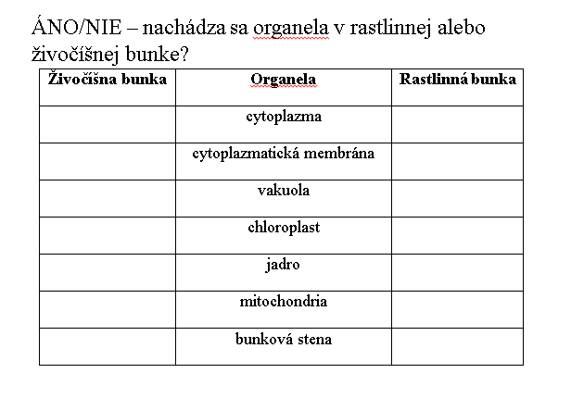

+/

Živočíšna bunka nemá tieto organely:_____________________________________________



+/

Živočíšna bunka nemá tieto organely:_____________________________________________



+/

Živočíšna bunka nemá tieto organely:_____________________________________________



+/

Živočíšna bunka nemá tieto organely:_____________________________________________

|  |  |
| --- | --- |
| **bunkové orgánčeky = organely** | **funkcia a význam** |
| **bunková stena** | povrch bunky, prepúšťa vodu a živiny do bunky a z bunky, nemajú ju všetky bunky (majú ju iba |
| **cytoplazma** | vnútorné prostredie bunky, sú v nej orgánčeky=organely bunky, |
| **cytoplazmatická membrána** | majú ju **všetky** bunky, je pod bunkovou stenou, je polopriepustná |
| **jadro** | riadi všetky životné procesy v bunke a rozmnožovanie, je tu dedičná=genetická informácia (DNA) |
| **chloroplasty** | obsahujú zelené farbivo **chlorofyl,** slúžia na fotosyntéza (výroba kyslíka a cukrov), majú ju iba |
| **vakuola** | obsahuje bunkovú šťavu rôznej chuti a farby, majú ju iba |
| **mitochondrie** | zabezpečujú dýchanie a výrobu energiu pre život |

|  |  |
| --- | --- |
| **bunkové orgánčeky = organely** | **funkcia a význam** |
| **bunková stena** | povrch bunky, prepúšťa vodu a živiny do bunky a z bunky, nemajú ju všetky bunky (majú ju iba |
| **cytoplazma** | vnútorné prostredie bunky, sú v nej orgánčeky=organely bunky, |
| **cytoplazmatická membrána** | majú ju **všetky** bunky, je pod bunkovou stenou, je polopriepustná |
| **jadro** | riadi všetky životné procesy v bunke a rozmnožovanie, je tu dedičná=genetická informácia (DNA) |
| **chloroplasty** | obsahujú zelené farbivo **chlorofyl,** slúžia na fotosyntéza (výroba kyslíka a cukrov), majú ju iba |
| **vakuola** | obsahuje bunkovú šťavu rôznej chuti a farby, majú ju iba |
| **mitochondrie** | zabezpečujú dýchanie a výrobu energiu pre život |

|  |  |
| --- | --- |
| **bunkové orgánčeky = organely** | **funkcia a význam** |
| **bunková stena** | povrch bunky, prepúšťa vodu a živiny do bunky a z bunky, nemajú ju všetky bunky (majú ju iba |
| **cytoplazma** | vnútorné prostredie bunky, sú v nej orgánčeky=organely bunky, |
| **ytoplazmatická membrána** | majú ju **všetky** bunky, je pod bunkovou stenou, je polopriepustná |
| **jadro** | riadi všetky životné procesy v bunke a rozmnožovanie, je tu dedičná=genetická informácia (DNA) |
| **chloroplasty** | obsahujú zelené farbivo **chlorofyl,** slúžia na fotosyntéza (výroba kyslíka a cukrov), majú ju iba |
| **vakuola** | obsahuje bunkovú šťavu rôznej chuti a farby, majú ju iba |
| **mitochondrie** | zabezpečujú dýchanie a výrobu energiu pre život |